Коляски 2 в 1 и 3 в 1: что входит в комплект?
Преимущества универсальных моделей детских колясок уже давно оценили родители. Такое «транспортное средство» служит долго. Его удобно использовать с момента рождения малыша и до того времени, пока он не научится обходиться без него, а именно до 3-4 лет.
Отлично, если к этому моменту семейная пора успевает обзавестись вторым ребенком. В этом случае модульная коляска 3 в 1 или 2 в 1 достается и ему. Сегодня мы поговорим о том, что входит в комплект подобных моделей.

Что такое модульная коляска 2 в 1 или 3 в 1
Детские модульные коляски ‒ универсальные модели. Их преимущество в том, что они просто трансформируются в то изделие, которое требуется в конкретный момент.
Так, модульные коляски 2 в 1 с легкостью превращаются в люльки для новорожденных. Вы даже можете не покупать кроватку первые полгода. Модуль заменит спальное место.
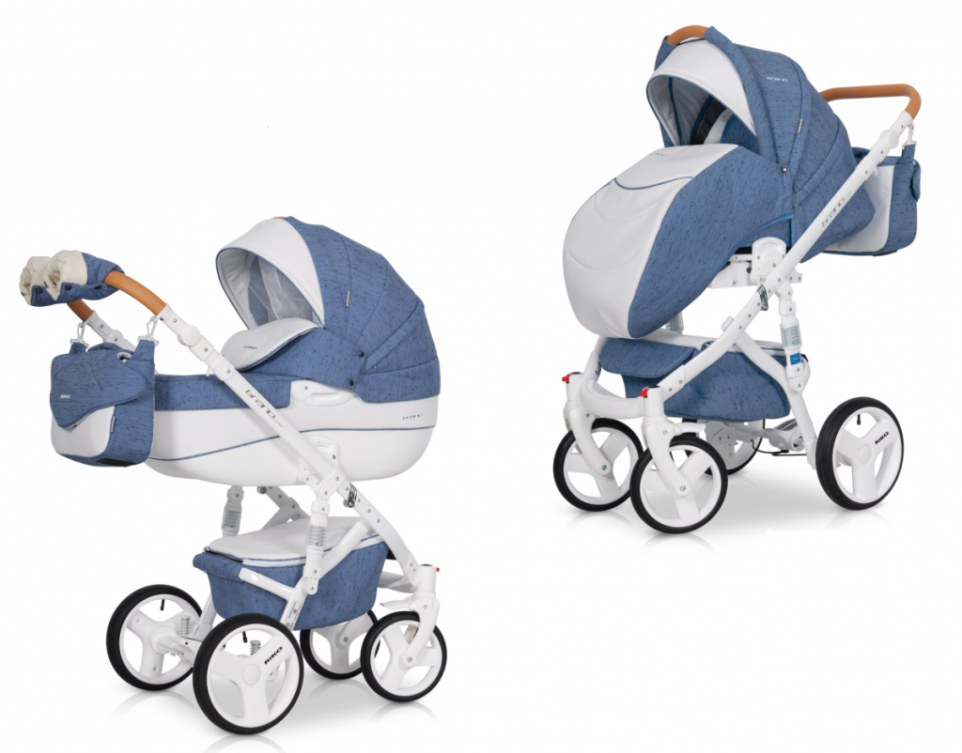
Модель, состоящая из 3 элементов, еще более практична. В ее комплект входит и автокресло. Очень удобно, если вы водите автомобиль и регулярно берете малыша с собой в поездки.
Таким образом, коляски-трансформеры – это современные, безопасные конструкции, которые заменяют несколько необходимых в быту предметов. Некоторые родители считают их стоимость завышенной. Но цена себя оправдывает. Посчитайте, сколько вы потратите, если будете покупать по отдельности автокресло, переноску и кроватку. Кроме того, обычную модель придется заменять новой, когда малыш подрастет. А это случится очень быстро.

Что входит в комплект
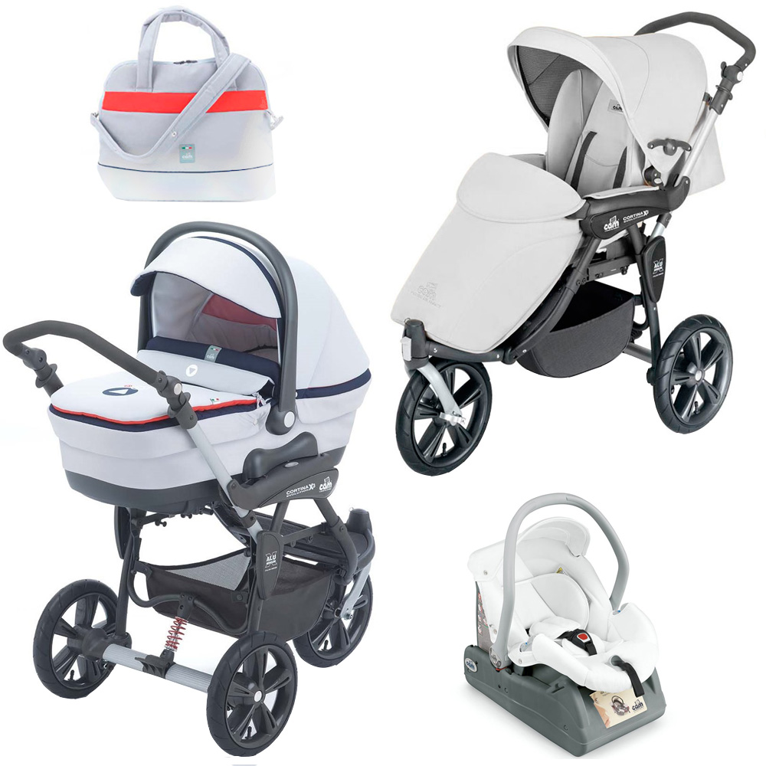
Комплектация зависит от модели. Модульная коляска 2 в 1 содержит такие детали, как:
- Шасси. Специальные ролики или колеса. Они обеспечивают возможность перевозки.
- Люлька. Это съемная деталь. Удобно использовать для переноски младенца или использовать ее как место для сна.
- Блок для прогулки. Это сиденье. Оно оснащено крепкими и надежными ремнями безопасности. Стопы малыша можно фиксировать в горизонтальном положении, а поручень не позволит ребенку выбраться из конструкции без ведома мамы или папы, когда он подрастет.
Модель 3 в 1 более совершенна. Она дополнена еще одним важным модулем: автокреслом. Приспособление используется с первых месяцев жизни новорожденного. Вам не придется покупать дополнительную переноску для транспортировки ребенка во время поездок на автомобиле.
Кстати, воспользоваться услугами такси родители с маленьким ребенком не всегда могут именно из-за отсутствия у водителя детского автокресла. Если у вас будет собственное приспособление, вы всегда доберетесь туда, куда нужно.

Критерии выбора
Наверняка вы уже убедились в удобстве колясок подобного типа. Пришло время выбирать модель. В первую очередь учитывайте, для чего вы будете использовать коляску. Если вы не планируете совершать автомобильные поездки вместе с ребенком, то легко обойдетесь комплектом 2 в 1.
А вот мамам-водителям лучше присмотреться к трансформеру, содержащему 3 элемента. Такая коляска более практична. Вы сэкономите средства.
Современные производители добросовестно относятся к изготовлению детских колясок. Они прочные, удобные и безопасные. Детали продуманы до мелочей. Мама без посторонней помощи сможет разобрать и собрать коляску-трансформер, и это очень облегчает жизнь молодым родителям.
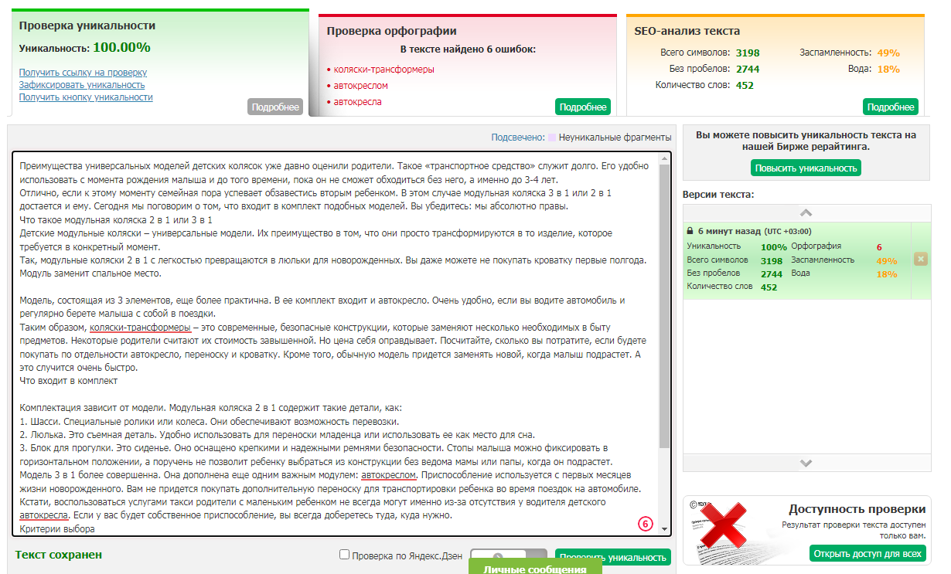

Чем отличается коляска 2 в 1 от 3 в 1?
Многофункциональные детские коляски получают множество хвалебных отзывов. Но молодые родители или бабушка с дедушкой могут не знать об основных отличиях между конструкциями 2 в 1 и 3 в 1.
Сегодня мы поговорим о том, чем различаются модели подобного типа, расскажем об их достоинствах и поможем сделать правильный выбор.

Что такое модульные коляски?
Коляски-трансформеры ‒ удобные и безопасные модели. В их конструкцию входят модули, которые можно использовать по отдельности.
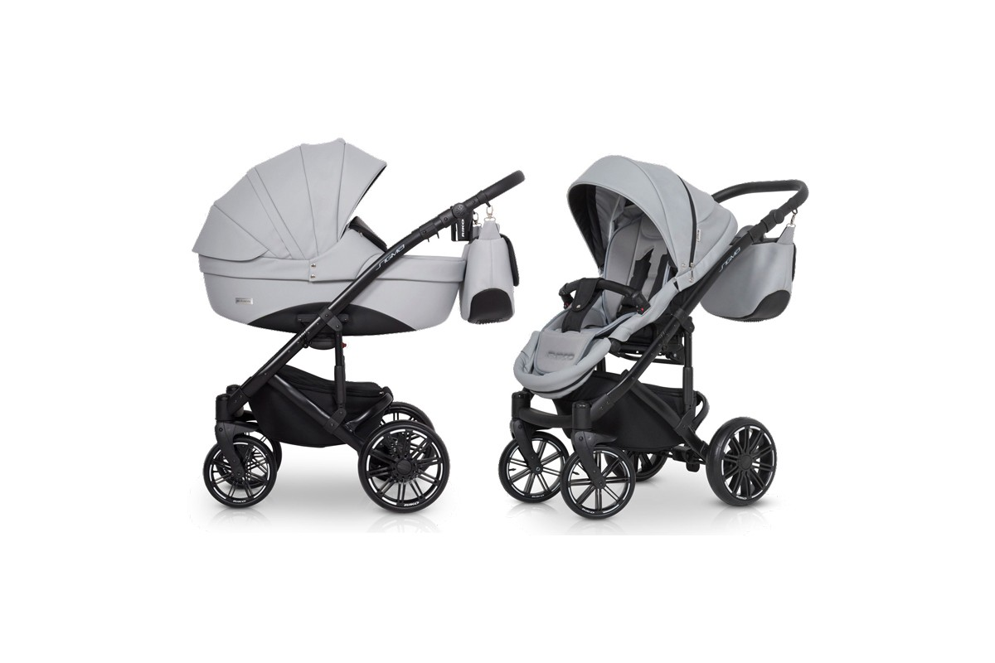
Модульные коляски можно использовать с первых дней жизни детей и достижения ими 3-4 лет. Они «на вырост». Вам не придется менять модель по мере роста ребенка.
Стоимость детских колясок с дополнительными элементами варьируется. Цена зависит от комплектации. Именно в этом главное отличие моделей.

Что входит в состав коляски-трансформера?
Комплектация модульной коляски зависит от модели. Если вы хотите купить коляску 2 в 1, то должны знать: она состоит только из двух модулей. Это удобный и практичный вариант для тех родителей, которые не планируют ездить с малышом в автомобиле.
В состав входят:
- Шасси. Колеса надежные и устойчивые. Чаще всего они снимаются или складываются так, чтобы коляску можно было легко поместить в багажник автомобиля.
- Люлька. Съемная деталь. Можно использовать как место для сна в первые месяцы жизни малыша. Родители говорят, что люлькой удобно пользоваться как переноской. Кроме того, она позволяет обходиться без кроватки до тех пор, пока малышу не исполнится 6 месяцев.
- Прогулочный блок-сиденье. Он устанавливается по мере необходимости. Сиденье оснащено ремнями безопасности, надежно удерживающими ребенка во время прогулки.
Практика показывает: лучше купить коляску 3 в 1. Она комплектуется автокреслом, что позволяет молодым родителям сэкономить. Такая модель актуальна для тех, кто часто пользуется автомобилем.
Вам всё равно придется брать с собой ребенка в поездки. А детские автокресла – недешевое приобретение. Подумайте об экономии средств заранее. В будущем вам и так предстоят внушительные расходы.

Достоинства модульных моделей
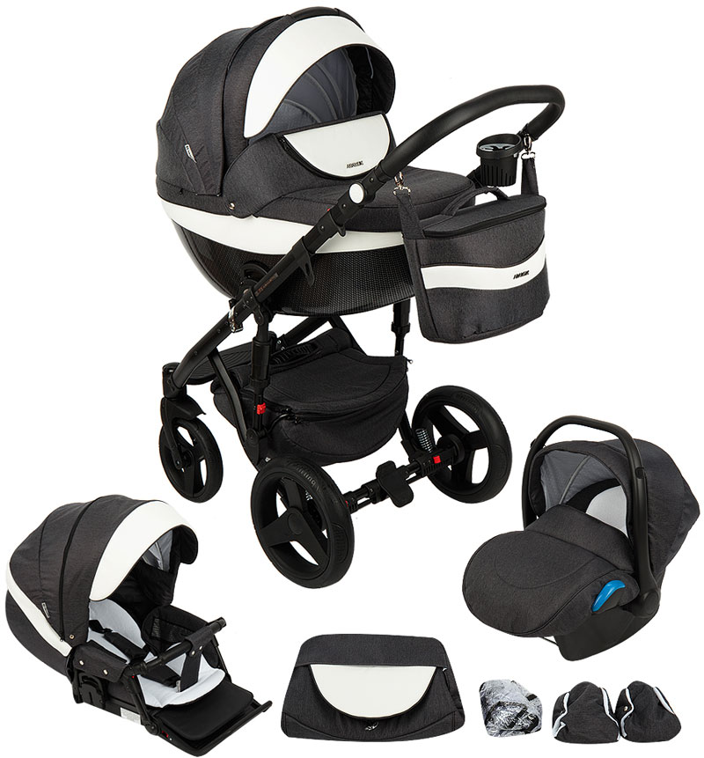
Прежде всего нужно сказать о практичности колясок-трансформеров. Они многофункциональны. Вы сможете использовать модули по отдельности, а значит, вам не придется дополнительно покупать переноску и автокресло.
Кроме того, модульные конструкции прослужат долго. Вы сможете использовать изделие до тех пор, пока сын или дочь не начнет ходить самостоятельно. Покупать модели для лета и зимы тоже не придется. Модульные коляски универсальны. Они подходят для использования в любое время года.
Представим список дополнительных преимуществ:
- прочность;
- надежность;
- безопасность;
- экологичность;
- практичность.
К изделиям для детей предъявляются повышенные требования, поэтому производители особенно ответственно относятся к их изготовлению. Конструкция модульных колясок тщательно продумана. Все детали выполнены из высококачественного, экологически безопасного материала.
Пользоваться моделями-трансформерами просто. Мама сможет самостоятельно собрать и разобрать коляску. Это очень важно, ведь именно она проводит большую часть времени с ребенком, и не всегда есть к кому обратиться за помощью.
Окружайте себя и ребенка удобными и практичными вещами. Тогда ухаживать за малышом будет значительно легче.
